«Флэшмоб в Кочерикова»

4 ноября 2018 года жители Кочерикова присоединились к молодежной акции «РоосияРодинаЕдинство» приуроченной к празднованию Дня народного единства , совместно с молодежью Сакского района Республики Крым.
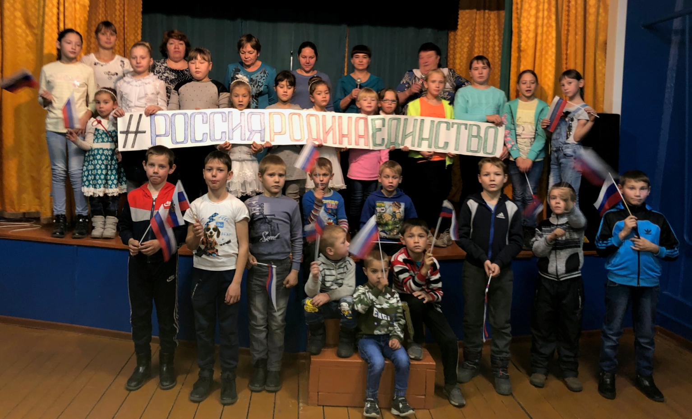
Специалистом Клуба был организован и снят на видео песенный флэшмоб, во время которого жителями Кочерикова была исполнена песня Олега Газманова «Вперё д, Россия!», видео выложили в социальную сеть «ВКонтакте».

Елена Пиндичук
Специалист Клуба деревни Кочерикова

